

**DEPARTAMENTO DE COMPUTACION**

**CENTRO REGIONAL SANTA ANA**

**TECNICO EN INGENIERIA EN SISTEMAS INFORMATICOS**

**CATEDRÁTICO:** Ing. Henri Magary Vanegas

**MODULO:**

**TRABAJO DE MODULO:**

Creación del sistema de notas de itca-fepade.

|  |  |  |  |
| --- | --- | --- | --- |
|  | **NOMBRE** | **% Participación** | **Firma** |
| 187217 | Barrientos Pérez, Joaquín Antonio | 100% |  |
| WhatsApp Image 2018-02-21 at 10 | Funes Rivera, Roberto Enrique | 100% |  |
| 4e4ba27a-8c5a-4fe8-afb9-6ee032079a00 | Hernández Cerritos, José Marcelo | 100% |  |
| WhatsApp Image 2018-02-21 at 10 | Moreno García, Daniel Eduardo | 100% |  |

Entrega:

INDICE

INTRODUCCION

El motivo de este informe es brindar una pequeña ayuda tanto al usuario, como a futuros programadores que deseen hacer cualquier tipo de cambio en el sistema de notas de ITCA-FEPADE.

Dicho sistema cuenta con los módulos: Docente y alumno, mediante los cuales se desarrolla la interacción con cada una de sus opciones.

Por lo tanto a continuación se presenta una pequeña descripción de las pantallas y opciones más importantes, brindando parte del código utilizado para programarlo.

RECURSOS UTILIZADOS PARA EL DESARROLLO DEL SOFTWARE

1. Editor de texto: Algunos de los editores utilizados son “Atom, Sublime text, PHPStorm”, por el hecho que no afecta la selección de un editor de texto, dejamos a decisión de futuros programadores la elección de uno.
2. MYSQL Workbench: SGBD, utilizado para generar los scripts de la base de datos, su creación, ejecución y consultas.
3. GitHub: Es un software de control de versiones diseñado por Linus Torvalds, pensando en la eficiencia y la confiabilidad del mantenimiento de versiones de aplicaciones cuando éstas tienen un gran número de archivos de código fuente.
4. Taiga.io :  Taiga es una plataforma de gestión de proyectos para startups, desarrolladores ágiles y diseñadores que quieren algo simple, con Taiga se pueden gestionar proyectos usando dos de las más conocidas metodologías para desarrollo de proyectos ágiles: [Scrum](https://es.wikipedia.org/wiki/Scrum_(desarrollo_de_software)) y [Kanban](https://es.wikipedia.org/wiki/Kanban_(desarrollo)). Cada detalle de estas metodologías ha sido cuidadosamente integrado en la plataforma, convirtiéndola en una herramienta potente, pero simple, intuitiva y agradable de trabajar.
5. Xampp / Ampps: servidores independientes de software libre que consiste principalmente en la base de datos [MySQL](http://es.wikipedia.org/wiki/MySQL), el servidor web [Apache](http://es.wikipedia.org/wiki/Servidor_HTTP_Apache) y los intérpretes para lenguajes de script: [PHP](http://es.wikipedia.org/wiki/PHP) y [Perl](http://es.wikipedia.org/wiki/Perl).
6. PHP unit: Entorno para realizar pruebas unitarias en el lenguaje de programación PHP.
7. Microsoft Word: programa informático orientado al procesamiento de textos.

**Lenguajes utilizados:**

* PHP
* JAVASCRIPT
* CSS
* HTML

IMÁGENES DE LAS PANTALLAS DE CAPTURA DE DATOS, DESCRIPCIÓN Y CÓDIGO FUENTE [MODULO: DOCENTE].

1. Pantalla de inicio de sesión: Pantalla por medio de la cual se define el tipo de ingreso al sistema, la cual únicamente permite dos tipos de usuarios, “Docente” y “Alumno”.

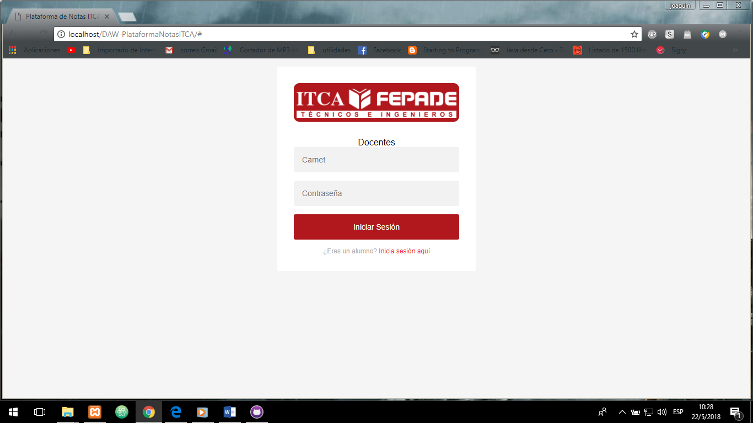

1. Menú principal: Pantalla principal, mediante la cual se podra interactuar con las opciones del sistema.

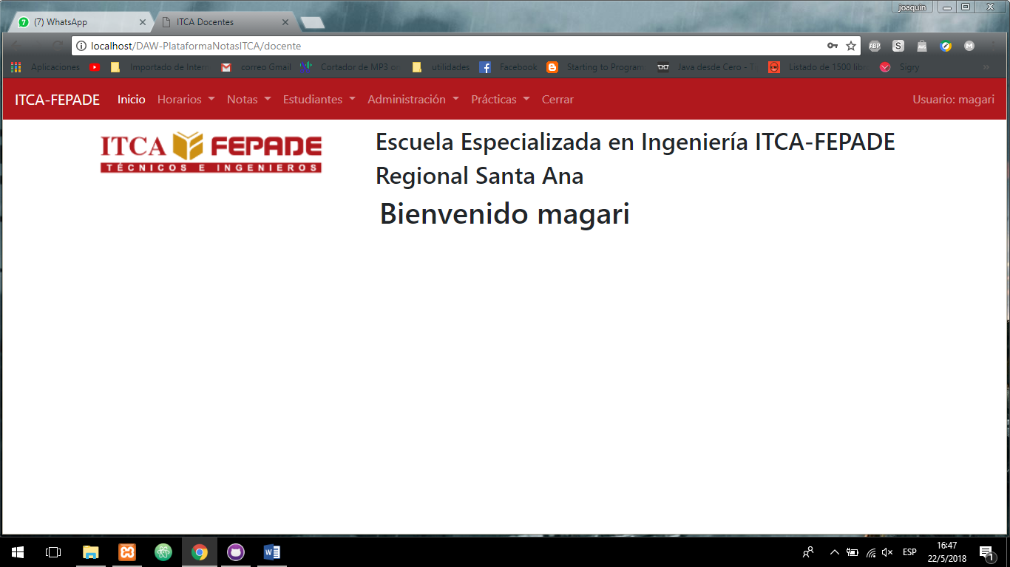

1. Ficha “Horarios”, opción “Mi horario”: Opción en la cual los docentes pueden consultar su horario de clases.

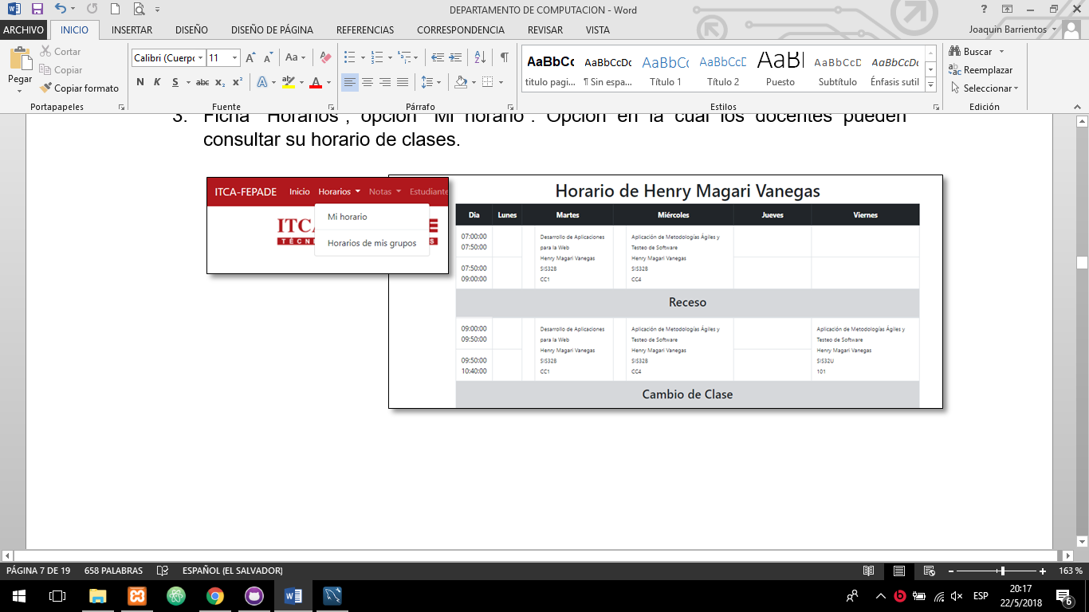

1. Ficha “Horarios”, opción “Horarios de mis grupos”: Opción en la cual los docentes pueden consultar el horario de clases de los grupos a los cuales ellos les imparten clase, en la parte de arriba se puede observar un cuadro de selección, el cual muestra únicamente los grupos que el docente tiene asignados.

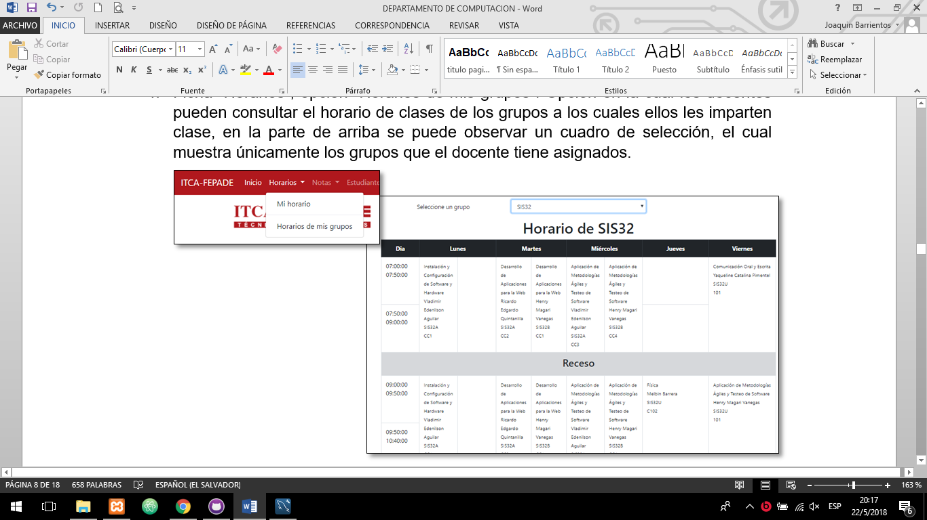

1. Ficha “Notas”, opción “consultar promedio por grupo”: Diseñado para facilitar el trabajo al docente, permitiéndole seleccionar el grupo al cual le imparte clases, ya sea teórico o práctico, por medio del cuadro de selección.

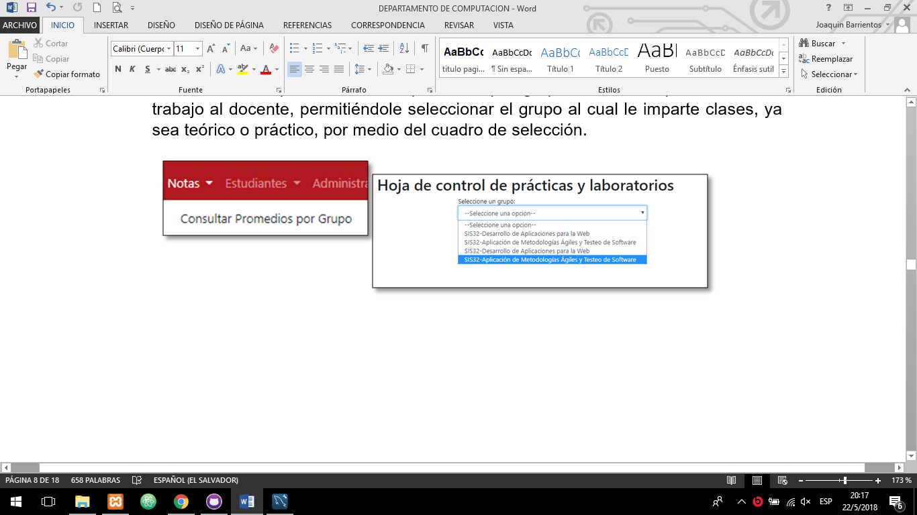

1. Ficha “Estudiantes”, opción “Ingresar Nota”: En esta parte el docente tiene la facilidad para ir asignado las notas a sus estudiantes luego de haber revisado sus archivos, para poder utilizar esta función primero se deberá haber creado alguna práctica para qué los estudiantes suban sus archivos y además de eso tiene que haber al menos un archivo subido.

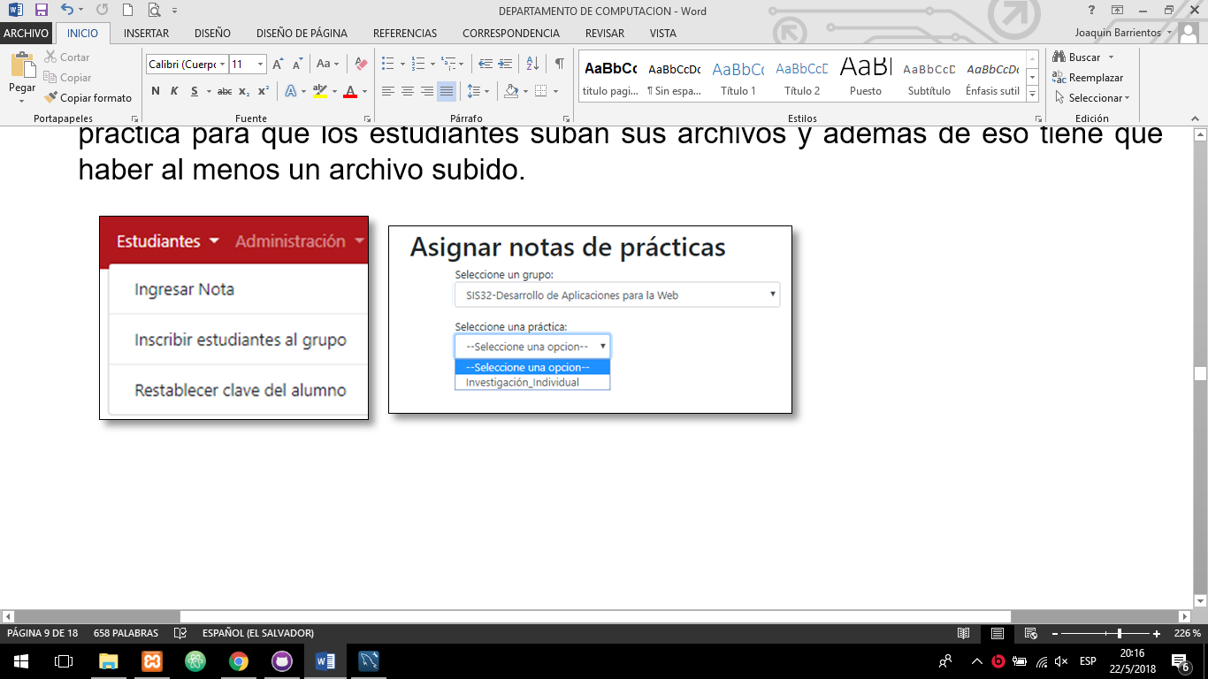

1. Ficha “Estudiantes”, opción “Inscribir estudiantes al grupo”: Opción creada para permitir que el docente pueda inscribir a un alumno en su materia, mediante los datos personales del alumno (carnet, contraseña, nombres, carrera), esta opción es útil para aquellos casos que el alumno no pueda hacer por si solo el proceso de inscripción.

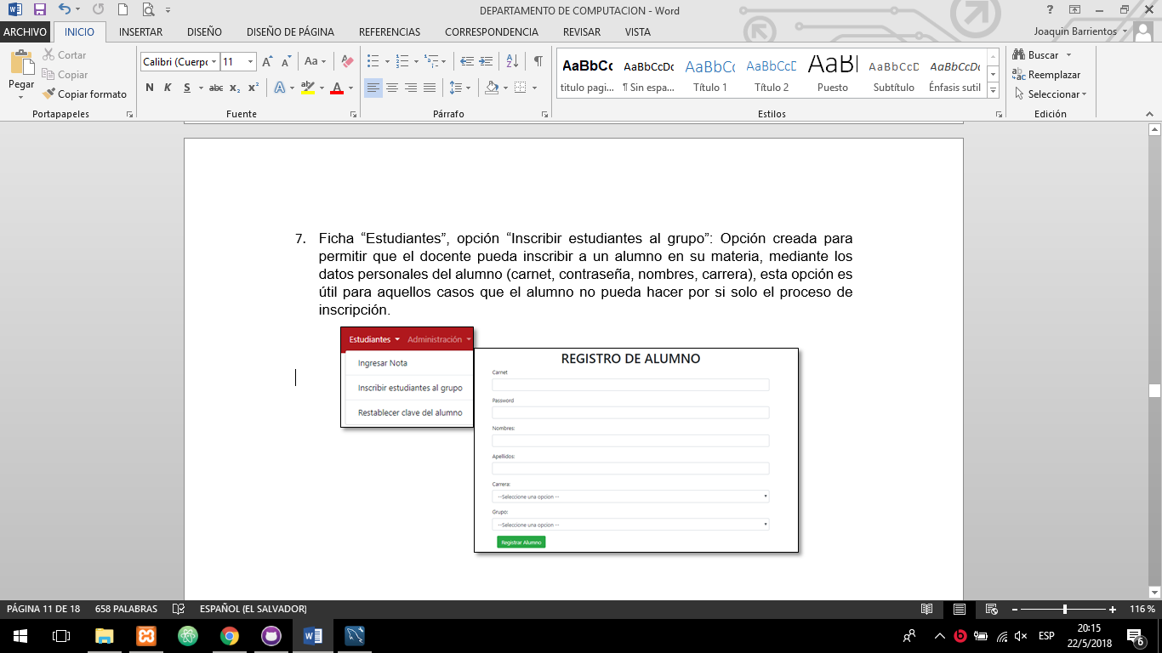

1. Ficha “Estudiantes”, opción “Restablecer contraseña del alumno”: Con esta opción el docente puede eliminar la contraseña que el alumno haya puesto para poder iniciar sesión.

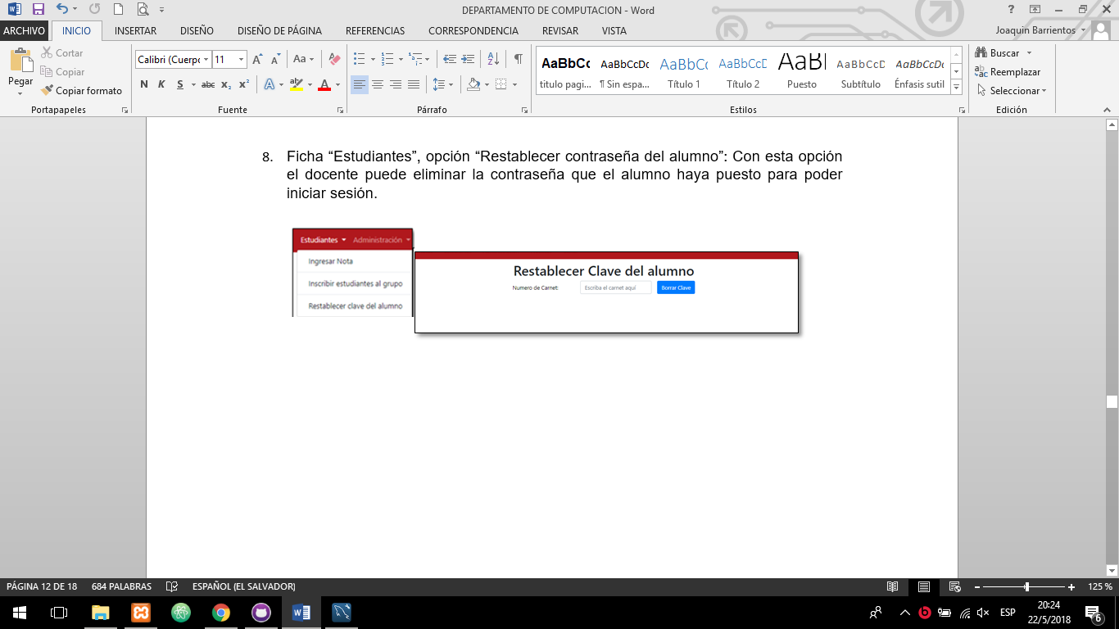

1. Ficha “Administración” opción “Administrar grupos activos”: con esta opción el docente es capaz de determinar las ponderaciones con las que trabajara durante todo el ciclo, además de eso mediante la interfaz se le permite subir archivos al grupo clase, ver los archivos o guías que se han subido, descargar todas las guías y establecer algún tipo de seguridad para el grupo.

1. Menú principal (opción alumno): Pantalla principal, mediante la cual se podra interactuar con las opciones del sistema.

